**梁 场 生 产 系 统**

**简要使用说明书**

1. **系统登录、员工注册**

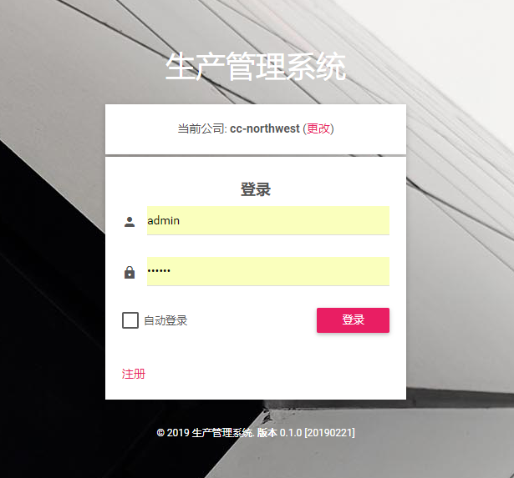

（1）当前公司：系统初始安装后，只有一个默认的公司Host，它拥有一个超级管理员账号admin。

（2）首次运行系统，通过该admin登录后，可以创建新的公司（梁场生产者）及新公司的管理员admin。

（3）一旦新公司的管理员admin创建， 他登录后，可以设置系统的参数、创建公司、人员管理、项目管理等等。之后，Host公司一般就无用了。因此，后面系统使用者登录时，都是选择新创建的公司，用各人的账号登录系统。

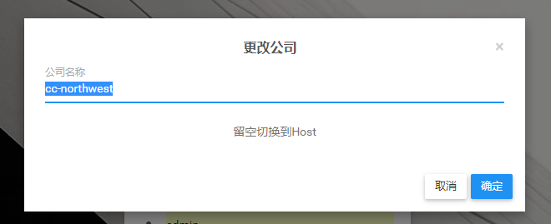

（4）员工注册：员工注册后，还需要公司管理员激活和授权，否则不能登录（目前登录控制还没做，所以当刚注册用户登录时，出错提示了一些英文）。

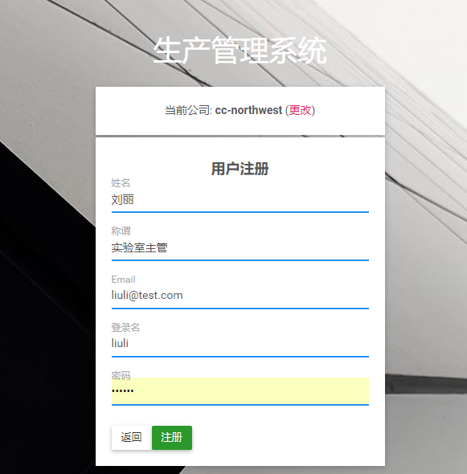

1. **系统整体功能介绍**
2. 登录成功后，进入系统主界面。

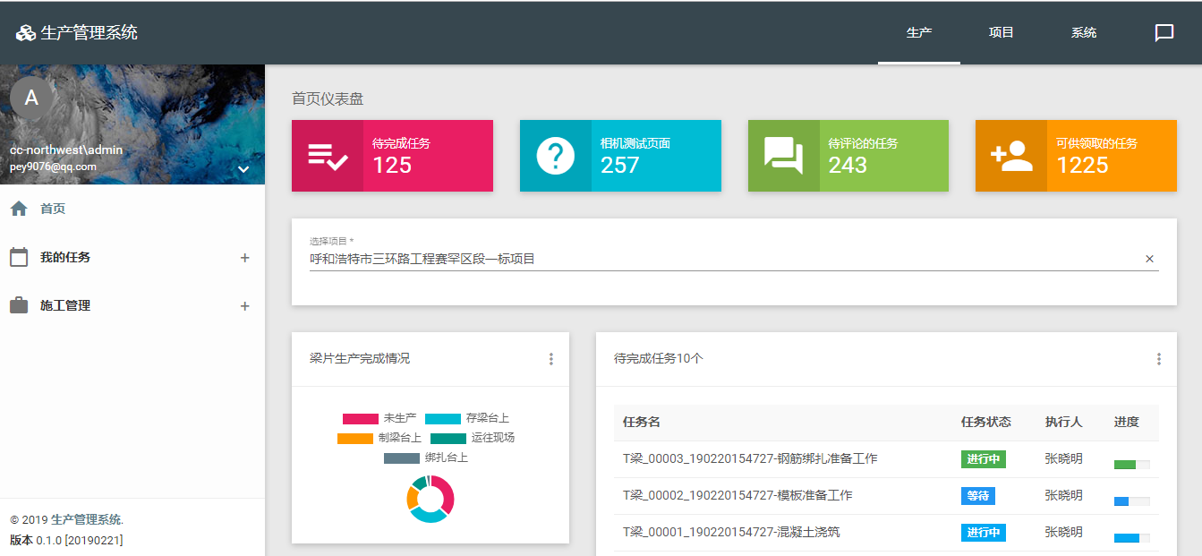

主界面右上角的：生产、项目、系统、消息，为系统4大功能模块。每个功能模块的子功能，全部列在页面的左侧。

（2）首页仪表板中，将显示整个项目生产的概貌信息。目前只是布局、占位了一下，具体要显示哪些内容，还希望你们提出来。

（3）具体功能模块、子功能列表说明如下。

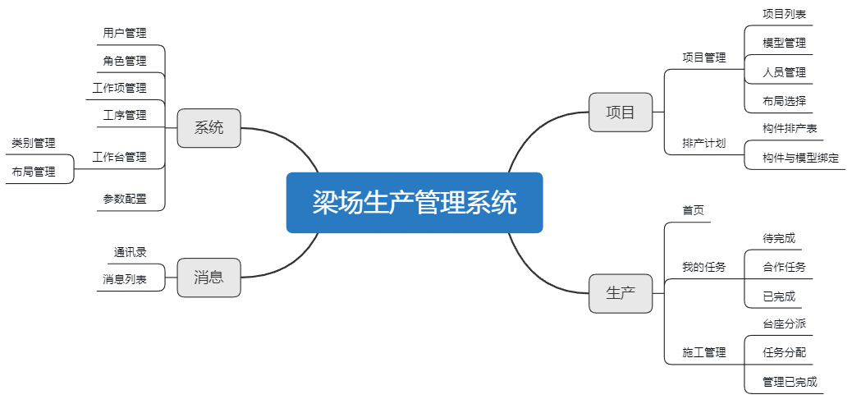

功能详细说明如下表所示。

|  |  |  |  |
| --- | --- | --- | --- |
| **一级功能模块** | **二级功能** | **三级功能** | **说明** |
| **系统** | 用户管理 |  | 管理使用本系统的所有用户，主要是梁场的各类管理、生产人员。 |
| 角色管理 |  | 设定系统中的角色权限， 用户管理中将使用它们。 |
| 工作项管理 |  | 将生产过程中全部的安全、质量检查等工作，全部定义为工作项（每个工作项可自定义一些检查表单），不同工作项与工序关联起来。当梁片生产进入到某个工序时，就可以针对该梁片派发相关的安全、质量检查等工作项任务给相关人员，人员执行任务时，可填写已定义好的表格数据并提交保存，完成任务后，即意味着该检查工作结束。当一个工序下所有工作项任务都完成，那么梁片生产将进入下一个工序。  **关于这个工作项，需要你方归纳、总结出生产全过程、不同工序下，到底要完成哪些检查工作？各个工作项中，分别要完成哪些具体的检查工作？文字和表格，都要提供给我们。** |
| 工序管理 |  | 可以定义多个工序模板，不同工序模板下，可以包含不同数量的工序。不同型号的梁片，可绑定到不同工序模板。 |
| 工作台管理 | 类别管理 | 定义工作台的类别：绑扎台、制梁台、存梁台。 |
| 布局管理 | 可预定义多个梁场生产线布局图，在创建某个具体项目时，可从中选择哪种生产线布局图。 |
| 参数配置 |  | 配置系统参数，如：项目类别（桥梁、高架桥、高速路等）、角色类别（场长、主任、技术员、实验员等）、构件类别（T梁、箱梁等）。 |
| **项目** | 项目管理 | 项目列表 | 创建项目、项目列表，项目明细信息。 |
| 模型管理 | 管理项目的模型，上传模型等。在上传模型时（整体模型、局部模型、单构件模型），若是整体或局部模型，将会自动生成模型中全部梁片的排产计划；若是单构件模型，只上传模型，然后在**排产计划 - 构件与模型绑定** 功能中，将手工生成的一批构件与模型进行绑定。 |
| 人员管理 | 从用户管理中的所有人中，选择人员到某项目中。 |
| 布局选择 | 从工作台布局图（系统功能中已定义）中，选择本项目的梁场布局图（如：两条生产线横向左、右区域布局）。 |
| 排产计划 | 构件排产表 | 可分批为项目添加梁片生产计划：选择项目、工序模板、梁片数量等信息后，即生成排产计划，一个项目可分批次创建排产计划。 |
| 构件与模型绑定 | 假定梁场开工时，模型还没有。那么可以先在 **构件排产表** 功能中，生成一批梁片，然后在模型上传后，将模型上的构件（梁片）一片片与已生成的排产表中的梁片进行绑定。 |
| **生产** | 首页 |  | **显示梁场生产的一些概览信息（需要你们提供具体要求）。** |
| 我的任务 | 待完成 | 登录者收到的、需要去完成的工作项任务列表（工序中的检查任务），登录者可逐条选择去完成这些检查任务。 |
| 合作任务 | 当一个任务派发给多个人时，若登录者是其中的参与者，那么该任务就属于合作任务。 |
| 已完成 | 登录者已完成的所有任务。 |
| 施工管理 | 台座分派 | 从BIM模型中或排产表中点击要生产的梁片，然后去布局图中选择 台座，完成梁片的上台生产 或 梁片的台座切换。 |
| 任务分配 | 在布局图中，可根据不同颜色标记的状态，选择台座上的梁片进行任务的派发工作。派发时，点台座上的梁片，然后勾选任务，下一步选择人员，进行派发。收到任务的人员登录，会看到消息提醒，同时也可以在**我的任务/合作任务**中看到新派发的任务，然后去执行任务，完成检查工作。 |
| 管理已完成 | 显示登录者所有已经完成的 任务， 可转发已完成的任务给上级检查。 |
| **消息** | 通讯录 |  | 列表项目中的所有人员，可选择他们来发送即时消息。 |
| 消息列表 |  | 列表所有的聊天记录 |

1. **系统功能**

新公司（梁场）管理员登录后，首先要做的就是此功能下的一些初始化工作。

1. 用户管理

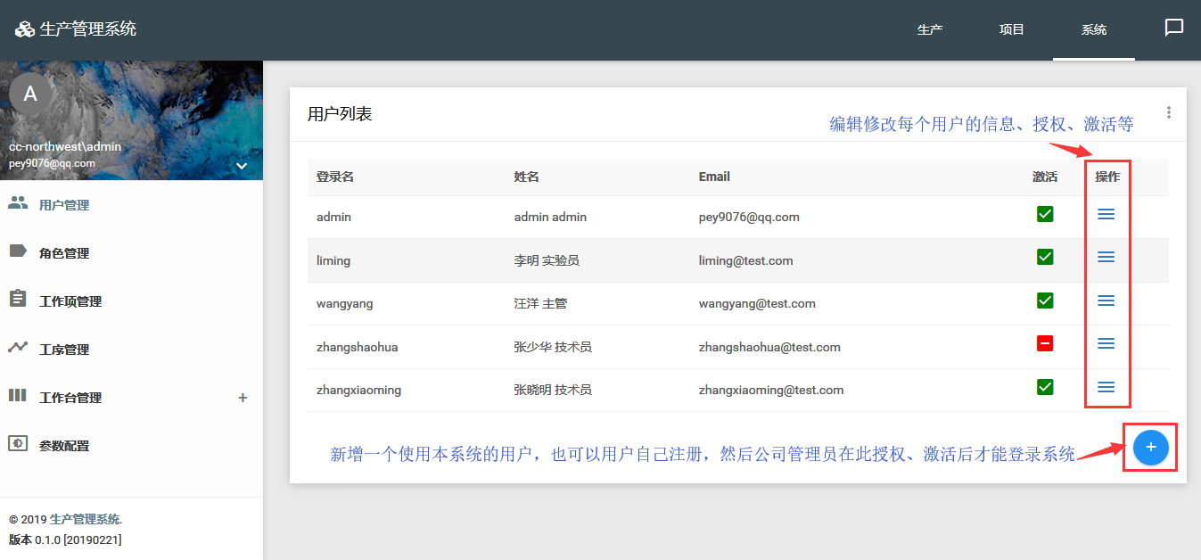

当编辑一个用户时，可修改资料、设定用户的角色（角色的管理，通过 角色管理 下的页面进行管理）。

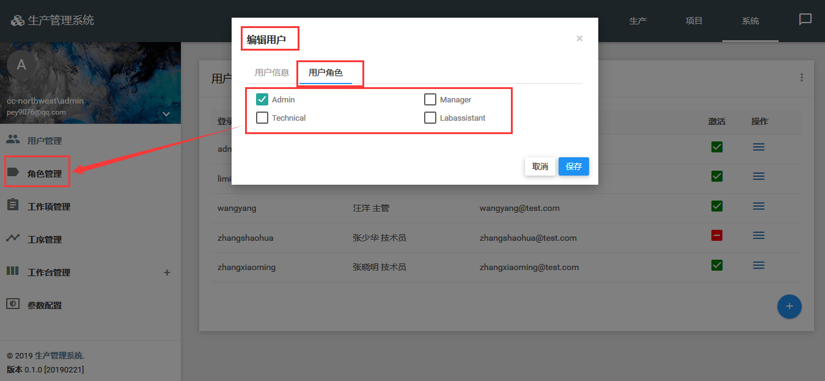

1. 角色管理

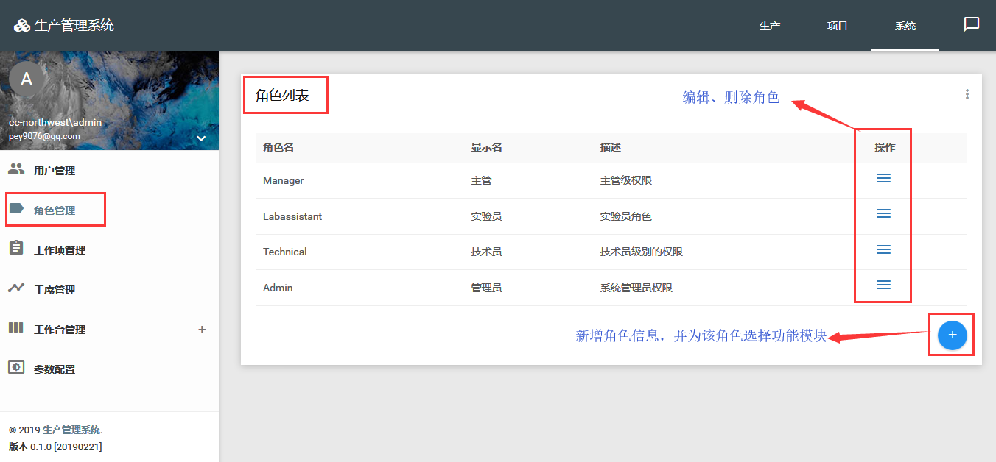

1. 工作项管理

工作项是一个特定名词，是指梁片在生产全过程中，需要做各种安全、质量等检查工作，系统中通过将这些检查工作，定义为工作项（因此，工作项定义时，需要给其命名、给出相关的检查内容、要求、填写的表格项内容等，需要你方提供一个工作项内容的模板，例如：包括名称、类别、内容、xxxx）。系统中将工作项与工序关联（不同工序下，有不同的工作项，例如：钢筋绑扎时，可以定义10个工作项，用于分别指导钢筋绑扎、检查质量、检查安全等，一旦某个梁片进入到钢筋绑扎工序，就会要去完成此工序下的这10个工作项任务，一旦全部完成，意味着此梁片结束该工序，转入下一个工序。依次类推，每个工序下，都完成各自下面的工作项任务，直到全部工序完成，梁片结束生产过程）

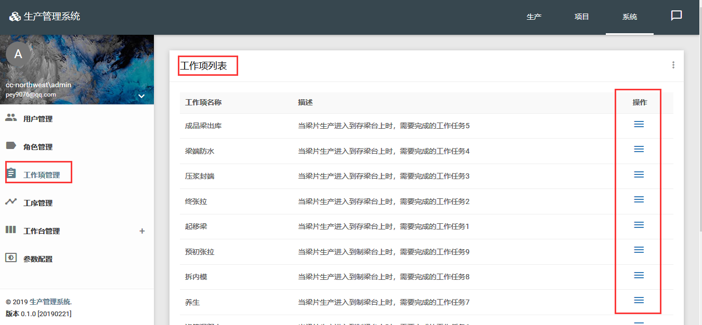

菜单项下，包括2项功能：

编辑/创建表格：针对该工作项检查，预定义检查的表格。目前表格的创建，还不好用，还需要完善、调整。

编辑：修改工作项的基本信息，名称、描述信息等。

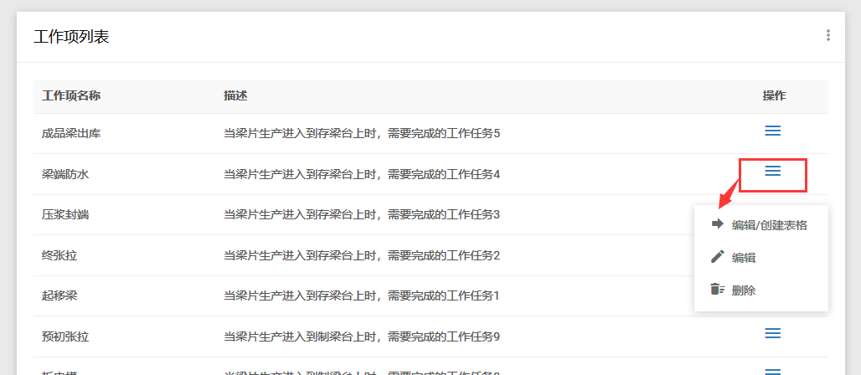

1. 工序管理

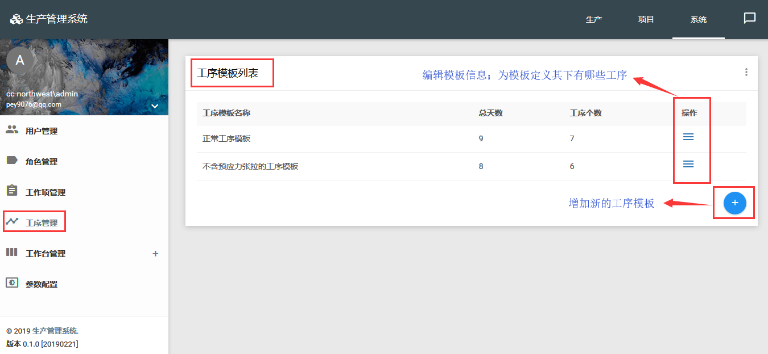

当一个工序模板下定义多个工序，每个工序设定其时长天数后，整个工序模板的总天数就自动统计出来。当一个梁片采用某个工序模板进行生产时，即意味着该梁片的生产，将需要多少天。

每个工序模板，其总天数、工序个数，依赖于其下工序的定义。

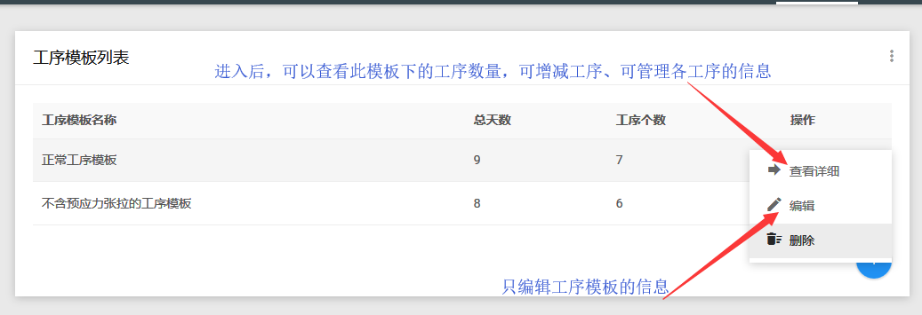

1. 工作台管理

包括工作台的类别管理和布局管理。

类别管理，主要用于定义工作台的类别。

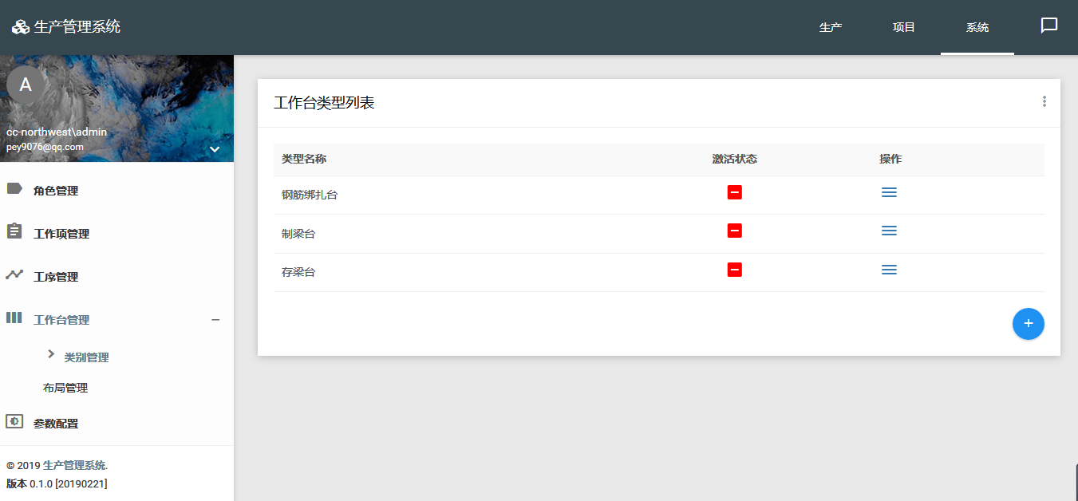

布局管理，主要用来定义多种梁场生产线布局示意图（这些布局示意图，在创建项目时，可从中选择）。

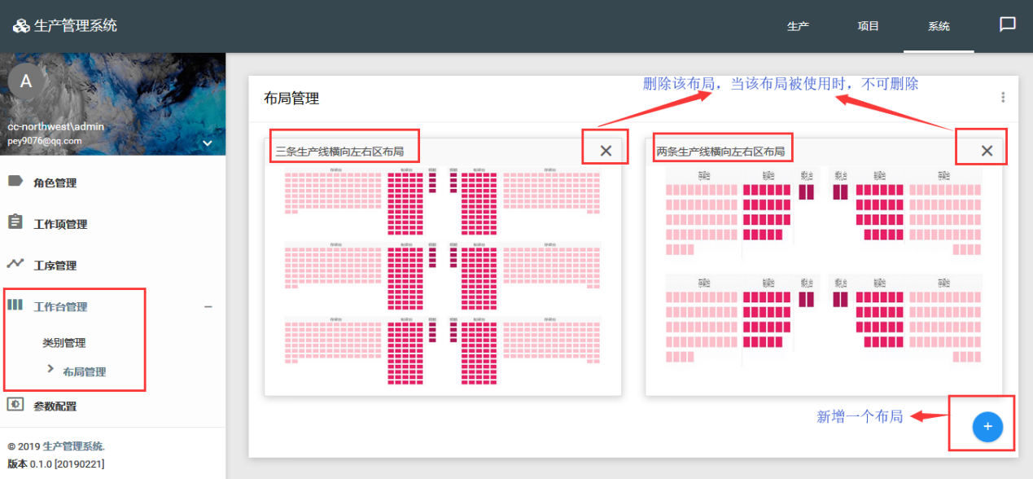

添加一个新的布局：因页面显示原因，系统中只默认生产线的横向布局；一条生产线的横向布局分左、右2个区域。按照页面上的提示文字输入各台座数量，然后点击 “生成布局图”，确认没有问题后，可保存后退出。

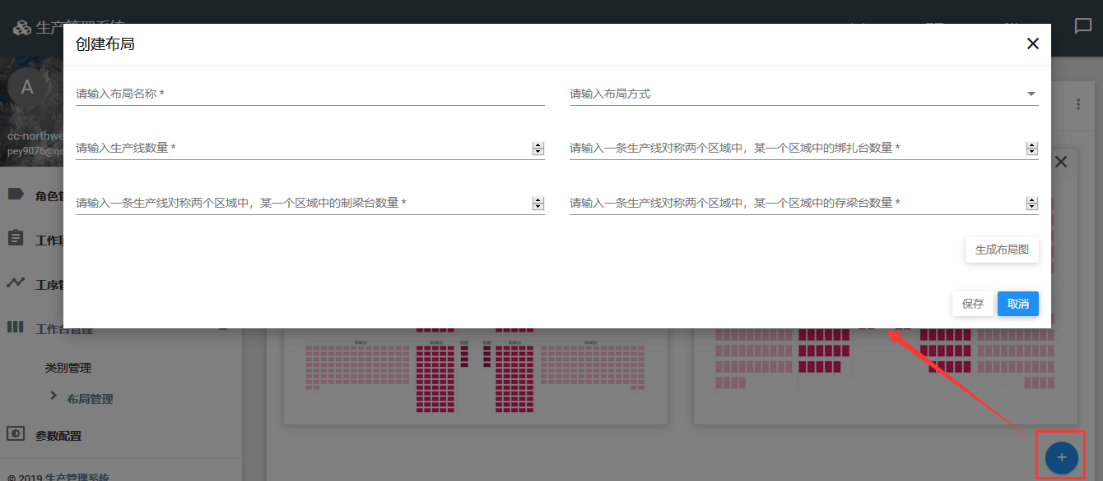

1. 参数配置

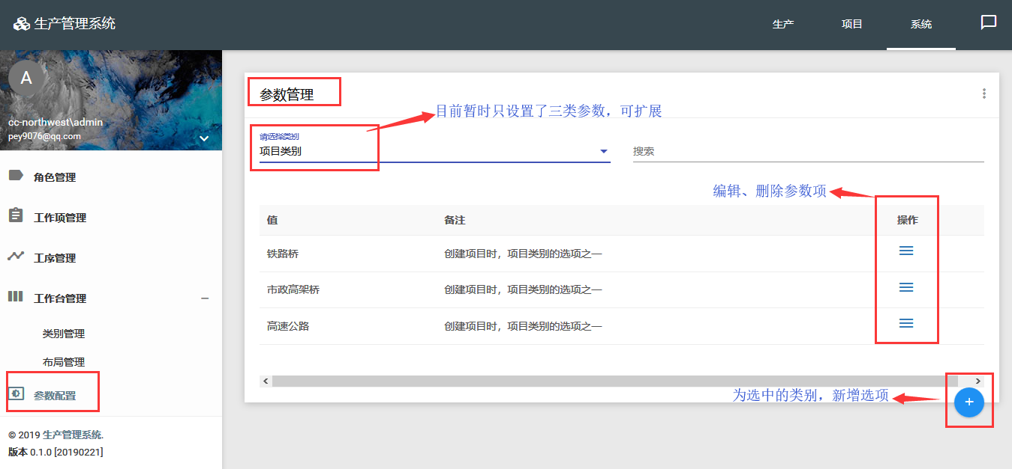

1. **项目功能**

新公司（梁场）管理员在完成以上 **系统功能** 后， 就要进入此模块下创建项目相关的工作。

（1）项目列表

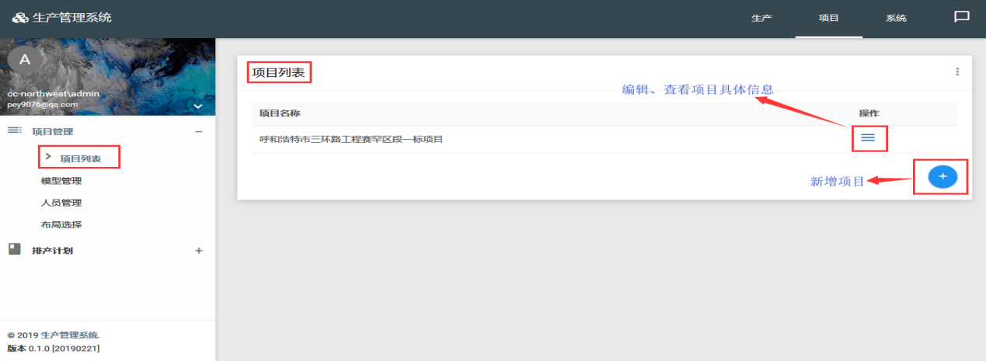

点击 列表行后的菜单，可以进行编辑和查看详细。

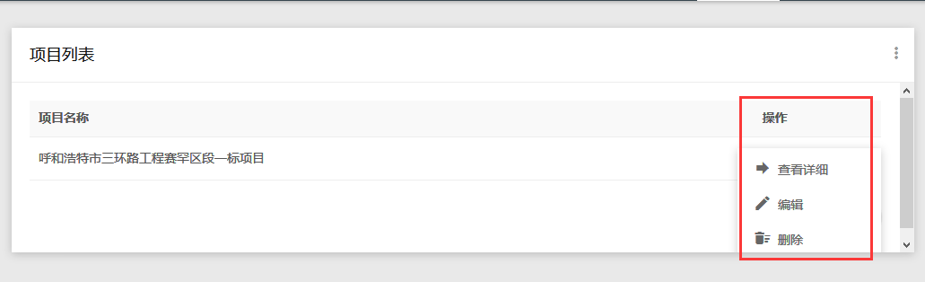编辑：只是修改项目名称。

查看详细：可以对项目的更多信息进行管理。如下图，可以查看、编辑项目的更多信息、BIM模型、上传该项目相关的各种文件（视频、word、excel等工程审批、宣传文件等）

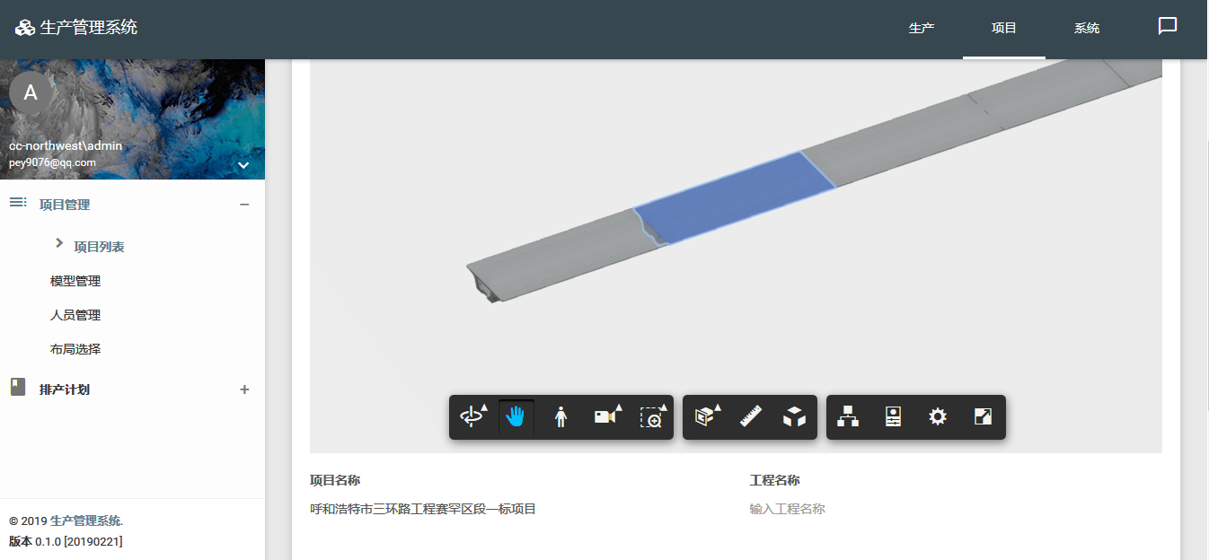

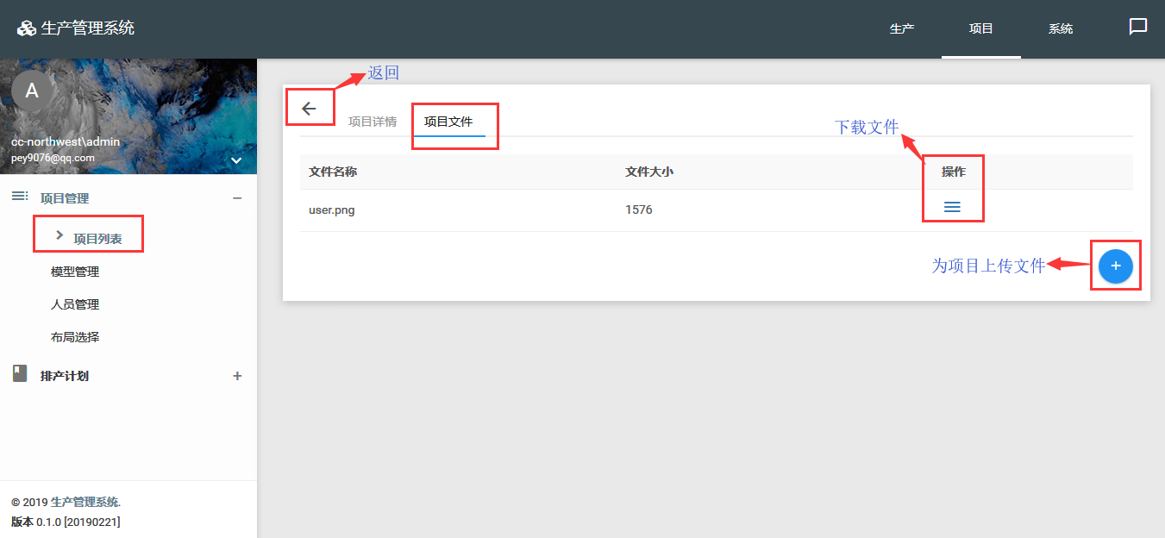

1. 模型管理

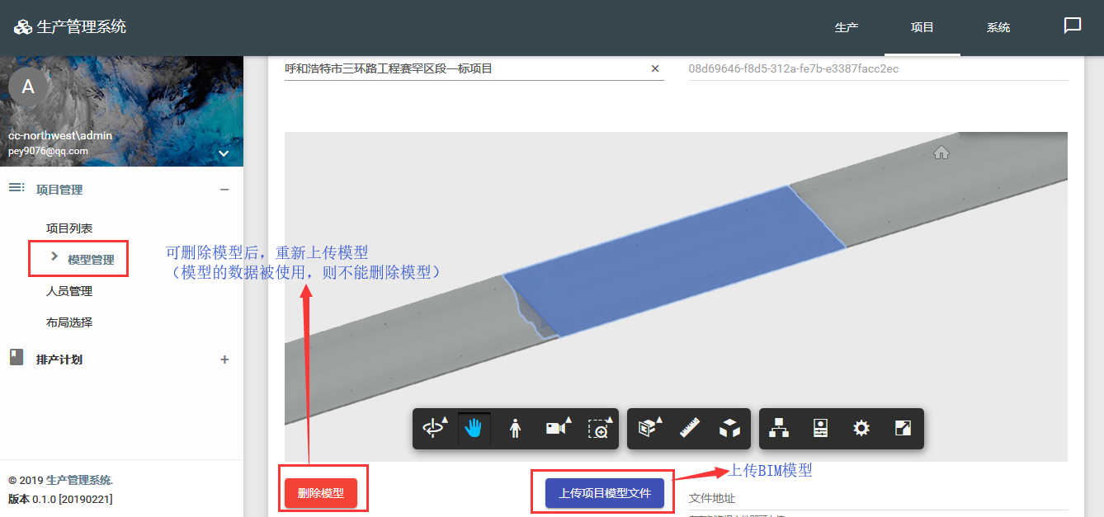

1. 人员管理

页面显示的是参与到项目中的人员。

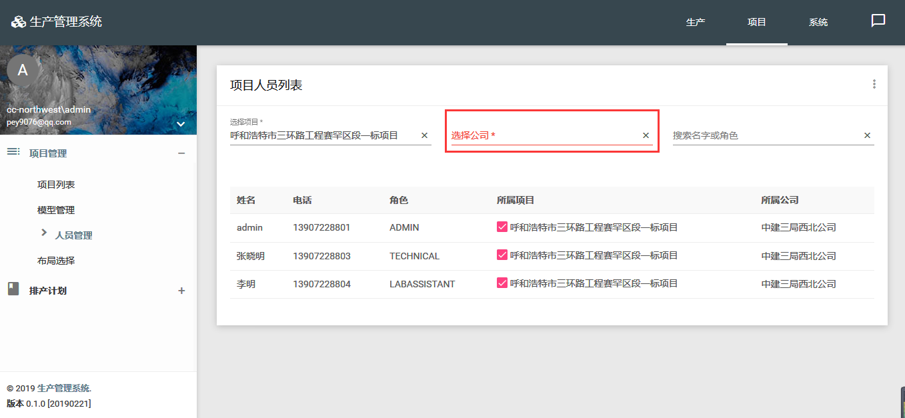

可通过选择公司，将该公司没有加入到该项目中的人员列出，然后勾选后加入到项目中。

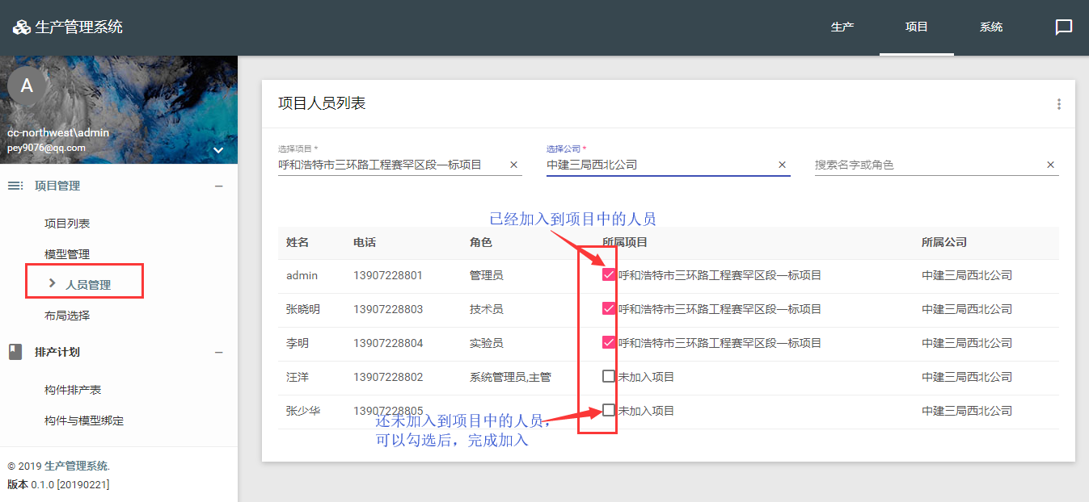

1. 布局选择

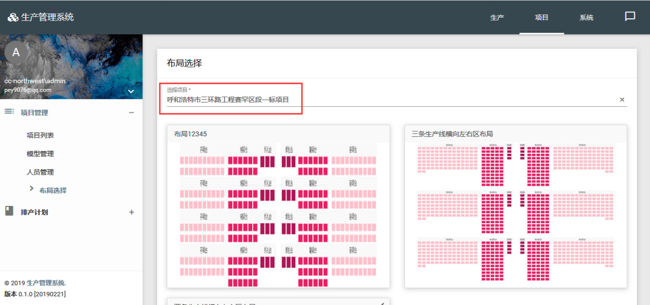

在布局图上点击，即可选中该布局为当前项目的梁场布局示意图。

1. 构件排产表

构件排产表中，列出的是已创建的多批次的、本项目的梁片数据。可以通过底部的 来创建新批次的梁片生产数据；也可查看或更改某片梁的生产计划（待完成）。

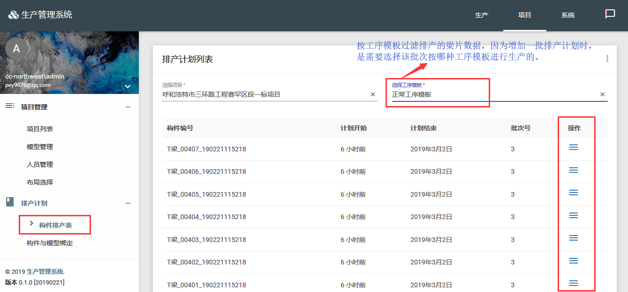

新增一个生产批次：按照页面的提示，输入信息，保存，即可新增一个生产批次。

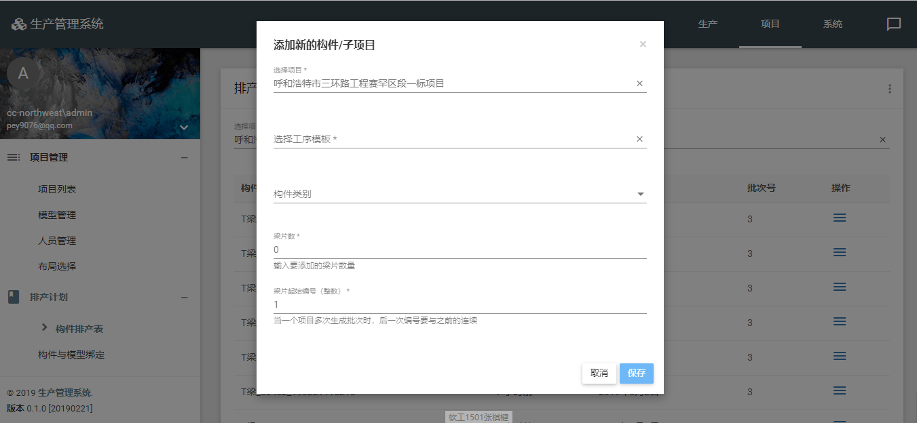

1. 构件与模型绑定

此功能是想用于将模型上的构件与已生成的梁片记录，进行绑定，用于当先手工产生一批梁片进行生产，后期补上BIM模型，就要将模型上的梁片构件与先前梁片建立一一对应关系。（待完善）

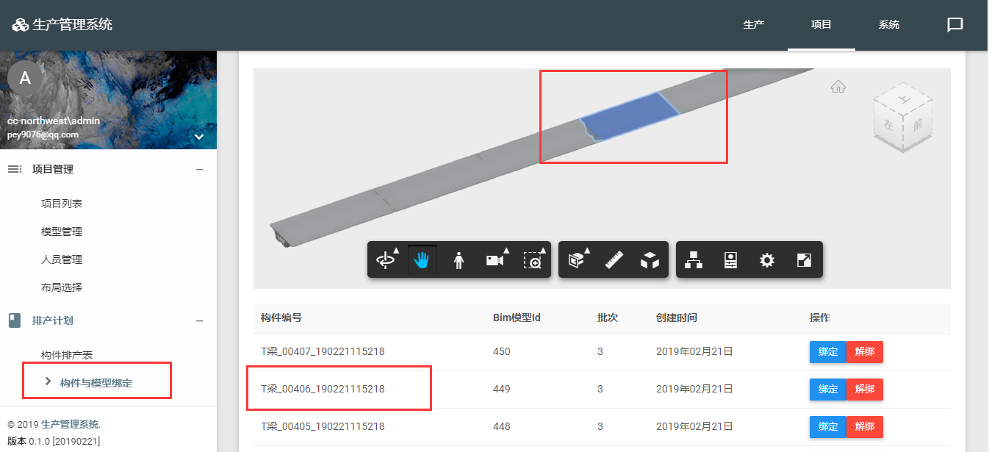

关于此处，有几个问题想问你方：

梁片生产的排产，实际到底是怎么去做的？

1. 没有模型，每次输入一个数量的梁片，生成批量梁片进行排产，作为一个批次？这种方式生成排产时，在施工管理页面中，将没有BIM模型选择，只提供一个排产表，选择表中 梁片记录，然后选择台座，完成梁片上台、进入生产环节。
2. 有单个构件模型，例如，32m的T梁的模型， 需要生产500片？用这一个模型，跟500片关联起来，生成排产表？
3. 有整个项目的完整模型，例如，6km长的高架桥BIM模型，供800片梁，那么基于这个完整模型，生成800片梁的排产表？ 一片梁对应BIM模型上的一个构件？

本系统到底需要满足哪种要求？

1. **生产功能**
2. 首页

主要展示项目生产相关的内容。目前只是占位、示意图，具体要显示哪些？你方可以提出一些建议。

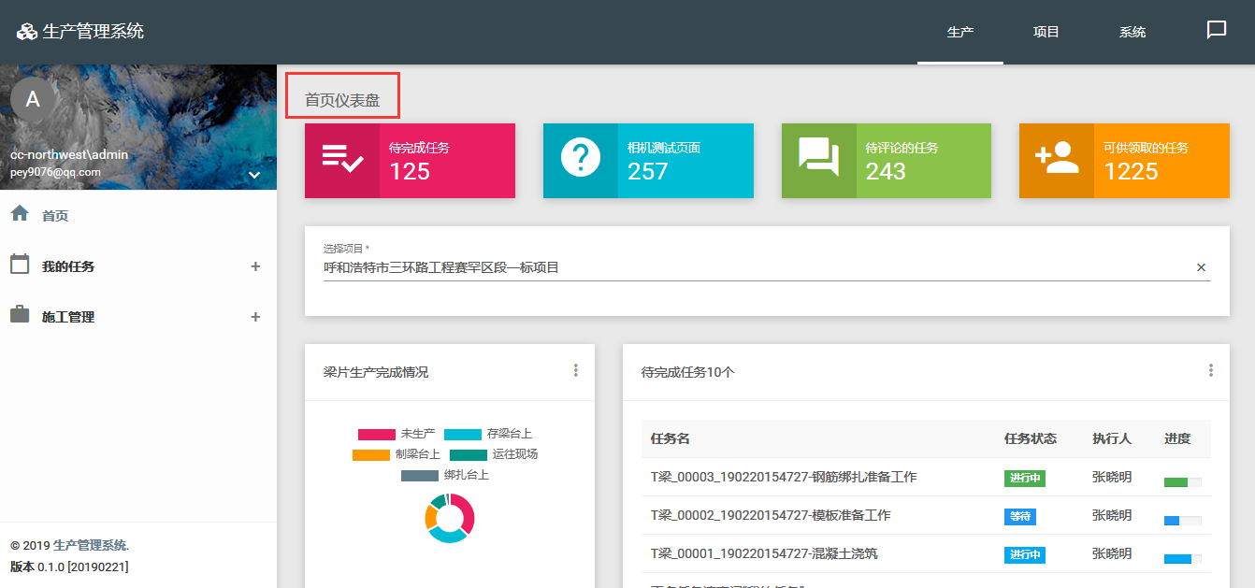

1. 我的任务

**待完成**：登录者登录系统后，可以在 **我的任务** 中，查看需要自己负责的、要去执行、完成的任务列表。

张晓明登录系统后，在我的任务中，可以查看 **待完成** 任务列表，看到 8 分钟前， admin给他安排了T梁_0002的一个任务。

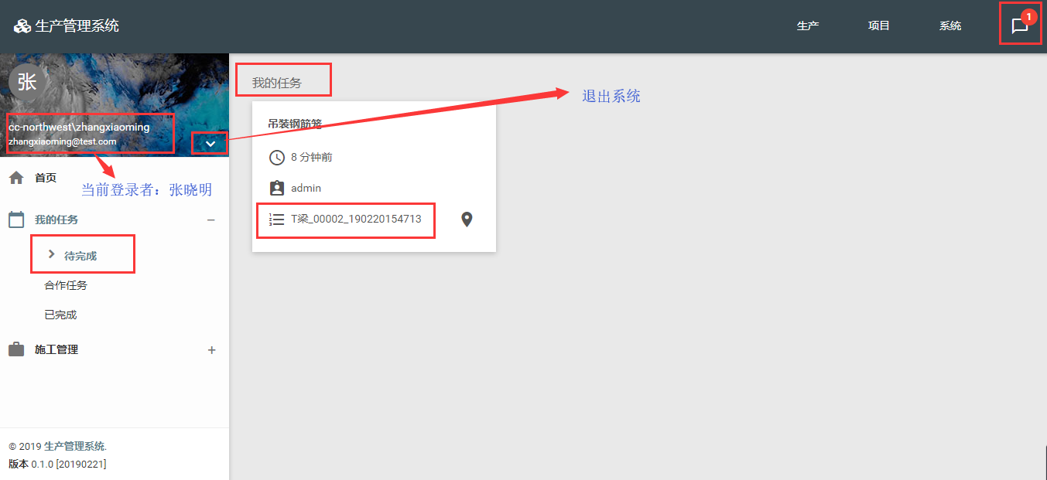

在卡片上点击后，即可去完成这个任务，填写该工作项创建时设置的表格，完成检查任务。可提交任务、也可转发此检查结果给相关领导审核、查看。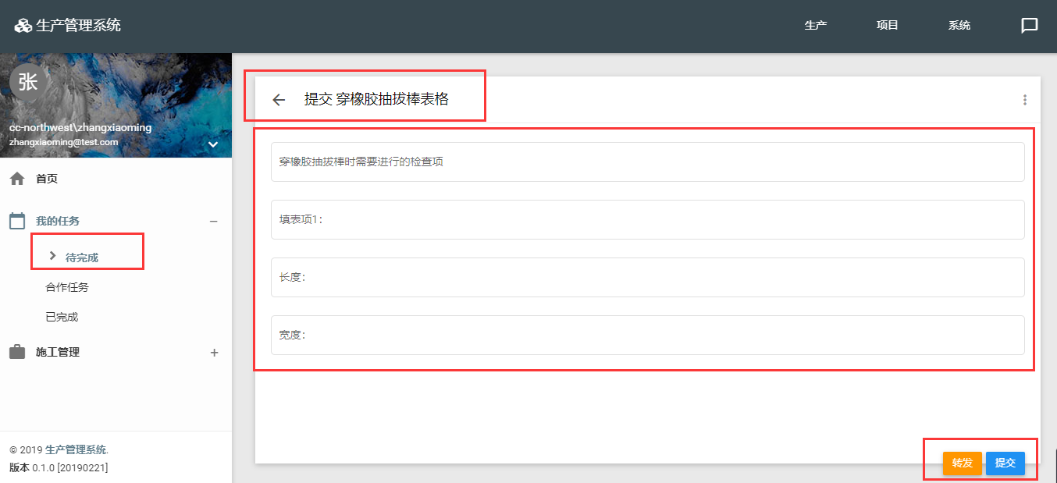

**合作任务**：如果登录者是作为参与人，被安排了一个任务，那么他在登录时，在**合作任务** 列表中，可以查看此任务的情况，并执行相关工作。

**已完成**：列出所有与自己相关的、已经完成的任务。可查看历史数据。

1. 施工管理

**台座分派**：作用是将梁片指定到某个台座，实现梁片上台座，表示梁片开始生产。其分为两个步骤：先从BIM模型或排产表（无BIM模型时）中选梁片，然后选台座，实现将梁片上台座，进入生产环节。

如果项目有完整的BIM模型，就可以从模型上选择一个构件（梁片），如下图。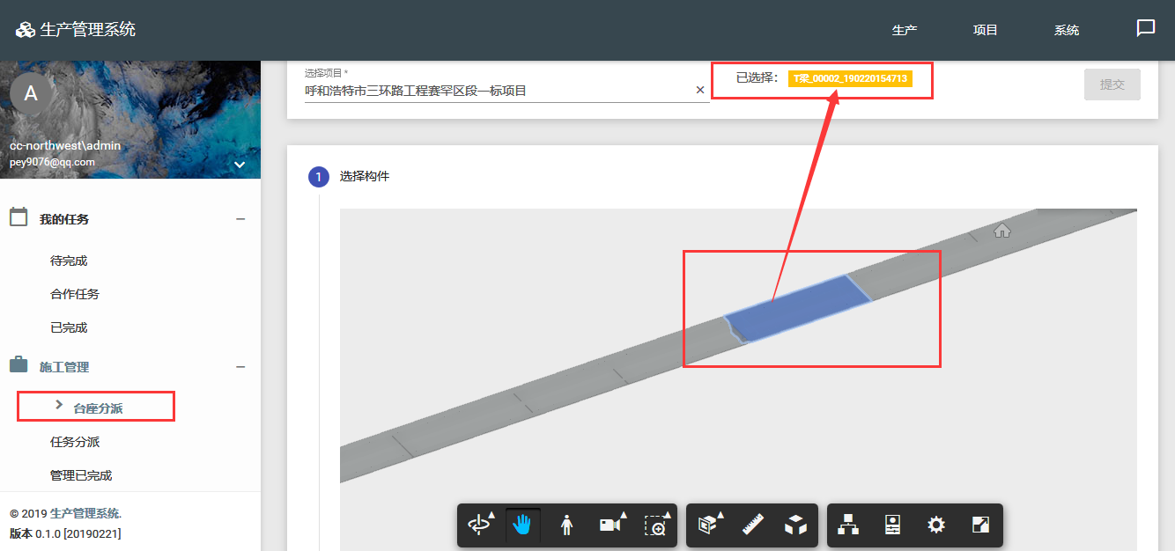

然后，从布局图中选某个空闲的台座，这样就会完成梁片上台座的工作。会看到已选择： 后面，有梁片编号和台座编号都选中，之后 提交，完成梁片上台生产。BIM模型中或排产表中，将会用颜色标记梁片进入生产；台座也会颜色标记被占用。

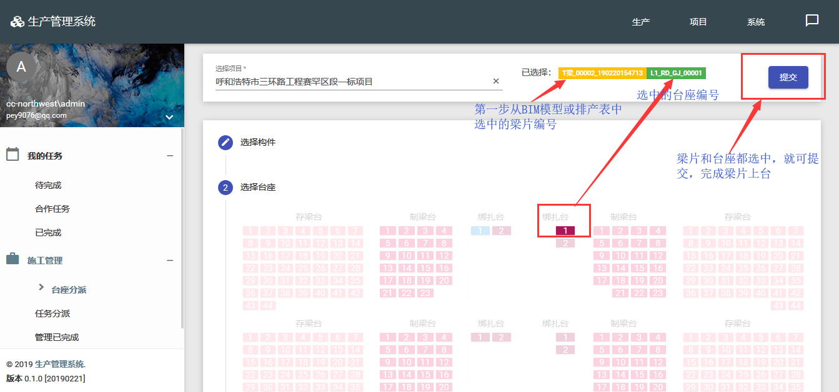

在待处理的构件列表中，就可看到 T梁_0002已经跟BIM模型7绑定起来了。接下来，就可以到 任务分派 页面中，去分派任务。

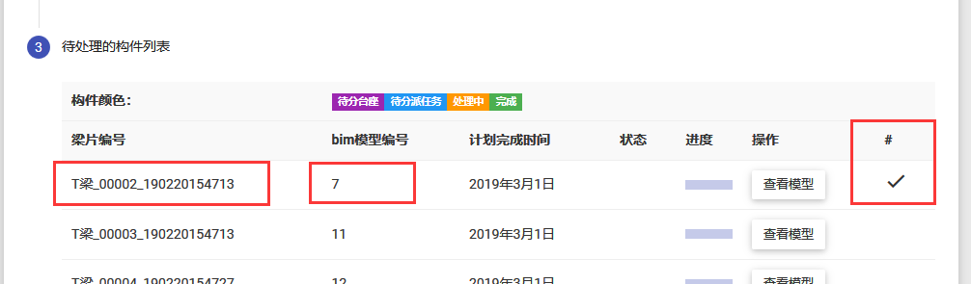

**任务分派**：因为梁片都在台座上，因此，只要选中台座去安排任务，即是对台座上的梁片安排生产过程中各工序下的工作项任务。下图中，哪些台座空闲、哪些被占用，可通过不同颜色来区别，可表示台座上各梁片的生产状态。

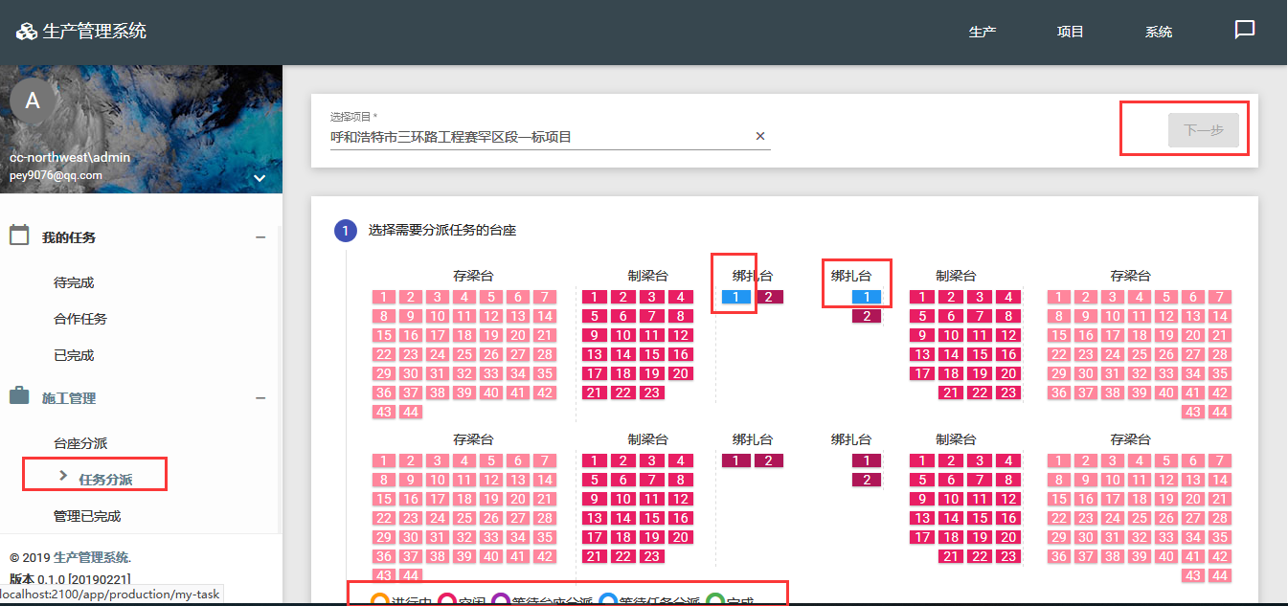

任务的分派分为三步骤：先选台座，然后勾选该梁片当前工序下的工作项任务，之后选人，将任务派给相关人员。

第一步，先选中台座， 其他台座将变阴影（如下图）。

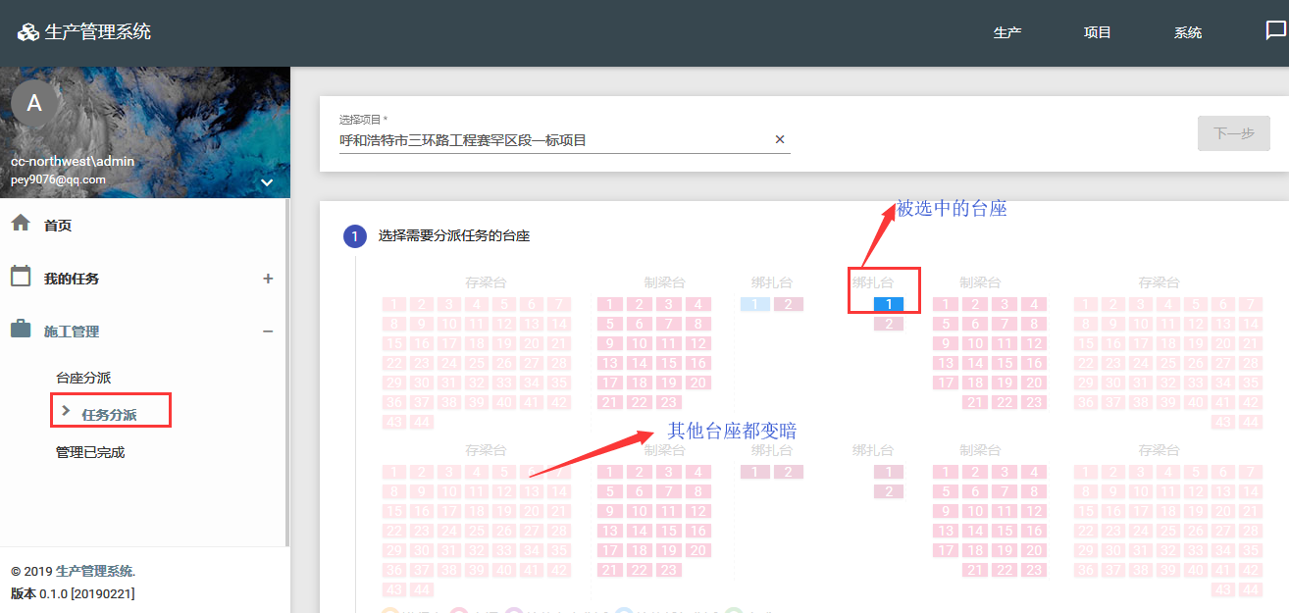

第二步，勾选要分派的工作项任务

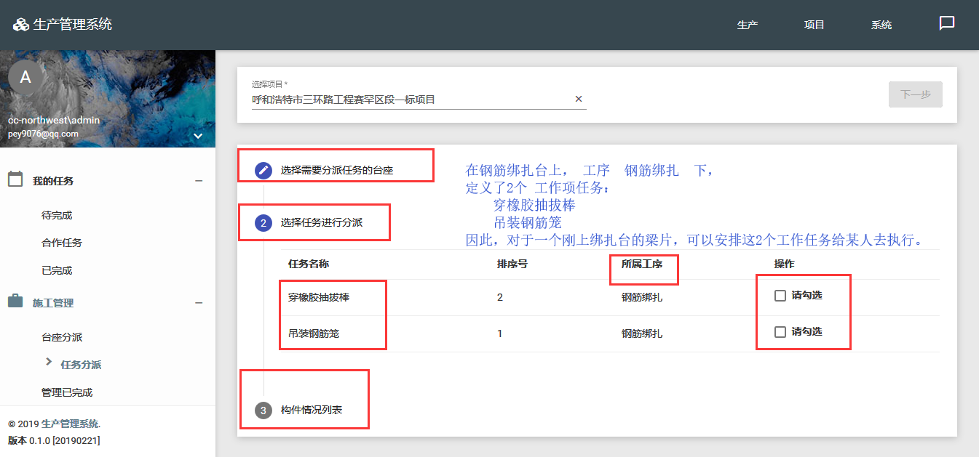

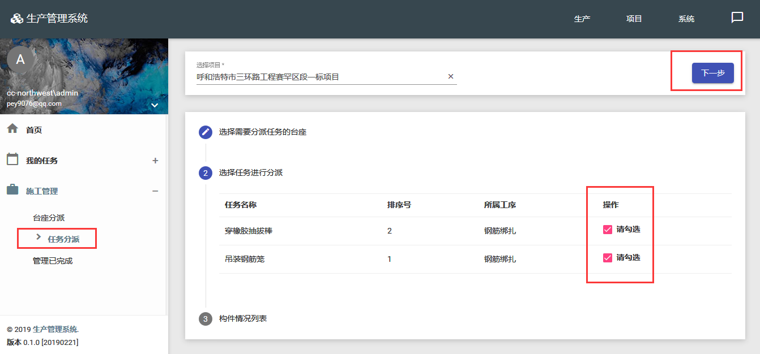

点击下一步后，将进入第三步，选择执行人、参与人。

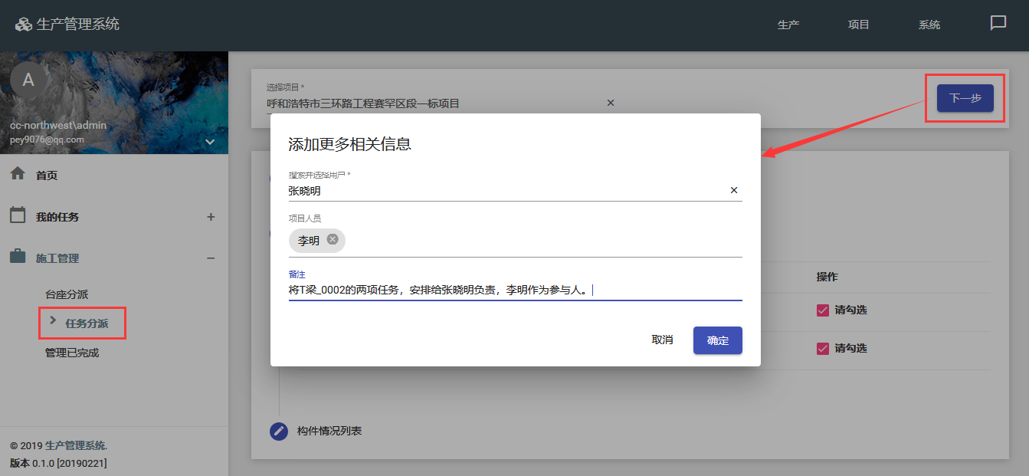

提示 分派可以在构件情况列表中看到T梁_0002已经被分配任务。此外，消息系统会给 张晓明、李明发送消息，通知他们有新任务（待实现）；而且，当他们登录系统时，从 我的任务 中会看到 待执行 的任务，提醒他们及时去完成任务。

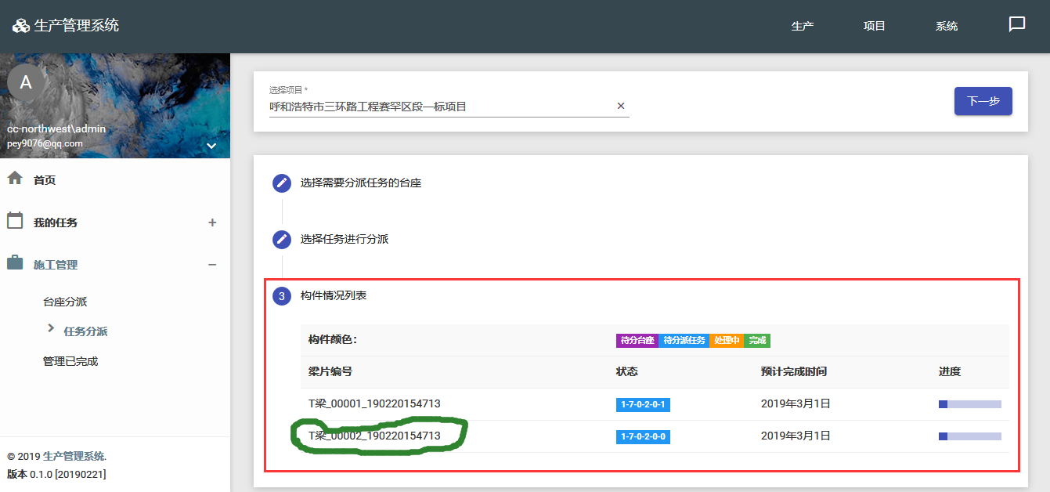

**管理已完成**：就是将 存梁台 上那些已经完成所有的养护工作、可出厂的梁，下台，腾出存梁台供后续使用。只针对存梁台进行 梁片下台的操作。目前页面，没有梁片在 存梁台， 故无法截图演示。

1. **消息功能**

消息功能主要完成系统内部的协同、及时沟通、各种消息的推送、提醒。可用两个不同的浏览器（chrome和firefox），分别登录2个用户，实现聊天对话功能以及任务派发后消息及时推送（待实现）。

消息系统中，主要包括：通讯录 和 消息列表。

通讯录中，主要列出项目中的工作人员；

消息列表中，主要列出历史消息信息。

